Приложение № 1 к
постановлению Администрации
Усть-Ницинского сельского поселения
от 22.05.2020 № 98

ПРОЕКТ

О внесении изменений в Правила землепользования и застройки Усть-Ницинского сельского поселения Слободо-Туринского муниципального района Свердловской области, утвержденные решением Думы Усть-Ницинского сельского поселения от 27.12.2012 № 246 (с измен. от 29.01.2014 № 47, от 31.08.2016 № 219, от 03.03.2017 № 262)
В соответствии с Градостроительным кодексом Российской Федерации, Федеральным законом от 29.12.2004 № 191-ФЗ «О введении в действие Градостроительного кодекса Российской Федерации», статьей 11 Земельного кодекса Российской Федерации, Федеральным законом от 06.10.2003 № 131-ФЗ «Об общих принципах организации местного самоуправления в Российской Федерации, на основании Устава Усть-Ницинского сельского поселения, Дума Усть-Ницинского сельского поселения
РЕШИЛА:
1.Внести в Правила землепользования и застройки Усть-Ницинского сельского поселения Слободо-Туринского муниципального района Свердловской области (далее-Правила), утвержденные решением Думы Усть-Ницинского сельского поселения от 27.12.2012 № 246 (с измен. от 29.01.2014 № 47, от 31.08.2016 № 219, от 03.03.2017 № 262) следующие изменения:
- В главу 12 раздела 3 :
- « Статью 43.2. изложить в новой редакции
Статья 43.2. Градостроительные регламенты. Жилые зоны.
Жилые зоны выделены для обеспечения правовых условий формирования жилых кварталов из отдельно стоящих индивидуальных жилых домов, блокированных жилых домов до 3-х этажей, а также многоквартирных домов секционного типа с этажностью не выше 3 этажей, объектов обслуживания повседневного значения и других видов деятельности.

1. Зона застройки индивидуальными и блокированными жилыми домами до 3-х этажей Ж-1
Основные виды разрешенного использования земельных участков:
- Для индивидуального жилищного строительства;
- Для ведения личного подсобного хозяйства;
- Блокированная жилая застройка;
- Передвижное жилье;
- Объекты гаражного назначения.
Вспомогательные виды разрешенного использования земельных участков:
-Земельные участки (территории) общего пользования;
-Обслуживание жилой застройки;
-Обслуживание автотранспорта.
Условно разрешенные виды использования земельных участков:
- Ведение огородничества;
- Ведение садоводства;
- Ведение дачного хозяйства;
- Предпринимательство;
- Магазины;
- Общественное питание;
- Связь.
Предельные (минимальные и (или) максимальные) размеры приквартирных земельных участков и предельные параметры разрешенного строительства, реконструкции.
Предельные (минимальные и (или) максимальные) размеры земельных участков с разрешенным использованием:
малоэтажная жилая застройка (индивидуальное жилищное строительство, размещение дачных домов и садовых домов), приусадебный участок личного подсобного хозяйства, блокированная жилая застройка – устанавливаются специальными правовыми актами органа местного самоуправления.
Принять минимальную и максимальную площадь таких участков приусадебный участок личного подсобного хозяйства от 600 м.кв. до 5000 м. кв.; блокированная жилая застройка от 350 м.кв. до 5000 м.кв.
Минимальные расчетные показатели размеров приусадебных и приквартирных участков жилых домов индивидуальной и блокированной жилой застройки в зависимости от уровня комфорта проживания следует принимать в соответствии с пунктом 98 Нормативов градостроительного проектирования Свердловской области.
Площади жилой зоны определяются с учетом следующих минимальных расчетных показателей на 1000 чел.:
1) в зонах застройки домами жилыми блокированного типа с земельными участками более 1200 кв. м - 70 га;
2) в зонах застройки домами жилыми индивидуальными с земельными участками от 600 до 1200 кв. м - 50 га;
3) в зонах застройки домами жилыми блокированного типа с земельными участками от 400 до 600 кв. м - 25 га. Индивидуальные жилые дома следует размещать по линиям регулирования застройки улиц;
*** Минимальные отступы от внешних стен индивидуальных и блокированных жилых домов до красной линии улицы – не менее 5 м. (за исключением случаев установления линии регулирования застройки с учетом сложившейся застройки), от красных линий проездов – не менее 3 м.
Расстояние между длинными сторонами блокированных жилых домов высотой 2-3 этажа – не менее 15 м, а между одно-двух квартирными жилыми домами и хозяйственными постройками в соответствии с нормами пожарной безопасности.
Минимальный отступ от границы соседнего участка, на котором расположен индивидуальный жилой дом: - до жилого дома 3,0 м;
- до построек для содержания скота и птицы - 4,0 м; - до бани, гаража и других построек - 1,0 м.
На территории жилых зон не допускается размещение объектов капитального строительства с земельным участком более 0,5 га, не связанных с обслуживанием населения.
Для индивидуальных жилых домов и жилых домов блокированного типа, строящихся за счет бюджетных средств, расчетные показатели, а также параметры жилых помещений в них должны иметь следующие значения:
- площадь земельных участков для строительства индивидуальных жилых домов - не более 1000 кв. метров, для строительства блокированных жилых домов – не более 400 кв. метров на один блок;
общая площадь малоэтажных индивидуальных жилых домов и блокированных жилых домов - не более 150 кв.м.;
площади жилых помещений малоэтажных индивидуальных жилых домов и блокированных жилых домов - не менее:
общей жилой комнаты — 14 кв.м.;
спальни —10 кв.м.;
кухни — 8 кв.м.;
- расчетные показатели жилых домов блокированного типа и параметры жилых помещений в них должны иметь следующие значения: площадь приквартирных участков для квартир первых этажей малоэтажных многоквартирных жилых домов - не более 60 кв.м.;
площади жилых помещений квартир в многоквартирных домах - не менее:
жилой комнаты в однокомнатной квартире — 14 кв.м.;
общей жилой комнаты в квартирах с числом комнат две и более - 16 кв.м.;
спальни — 8 кв.м.(10 кв.м.- на двух человек);
кухни — 6 кв.м.; кухни (кухни-ниши) в однокомнатных квартирах – 5 кв.м.
Параметры ограждения земельных участков устанавливаются в соответствии с утвержденным проектом межевания. В случае отсутствия утвержденного проекта межевания ограждение земельного участка вдоль красной линии улиц производится по согласованию с администрацией Усть-Ницинского сельского поселения. Ограждение между земельными участками не регламентируется.
*Хозяйственные постройки: индивидуальные бани, летние кухни, надворные постройки (бассейны, беседки), навесы, дровенники, надворные туалеты.
** Строительство индивидуальных жилых домов с местом приложения труда допускается при условии соблюдения противопожарных, санитарных, гигиенических, экологических требования.
***Линии регулирования застройки устанавливаются в градостроительных планах земельных участков.

2. Зона застройки многоквартирными жилыми домами секционного типа до 3-х этажей Ж-2
Основные виды разрешенного использования земельных участков:
- Малоэтажная многоквартирная жилая застройка; (до 4 этажей)
- Среднеэтажная жилая застройка; (до 8 этажей)
- Объекты гаражного назначения.
Вспомогательные виды разрешенного использования земельных участков:
- Земельные участки (территории) общего пользования;
- Обслуживание жилой застройки;
-Обслуживание автотранспорта.
Условно разрешенные виды использования земельных участков:
- Ведение огородничества;
- Ведение садоводства;
- Ведение дачного хозяйства;
- Предпринимательство;
- Магазины.
При развитии застроенных территорий допускается сохранение в жилой застройке существующих производственных объектов, не требующих устройства санитарно-защитных зон и не являющихся источниками вредных воздействий (шум, вибрация, магнитные поля, радиационное воздействие, загрязнение почв, воздуха, воды и иные вредные воздействия) на среду обитания и здоровье человека.
Предельные (минимальные и (или) максимальные) размеры земельных участков и предельные параметры разрешенного строительства, реконструкции объектов капитального строительства:
не подлежат установлению применительно к данной территориальной зоне.
Расчетные показатели плотности населения микрорайонов (кварталов) жилищного строительства на территориях, подлежащих застройке, и территориях, подлежащих развитию в зависимости от вида застройки, уровня комфорта жилых домов, типов жилых домов следует принимать не более, указанных в пункте 78 Нормативов градостроительного проектирования Свердловской области.
Площади жилой зоны Ж-2 определяются с учетом минимального расчетного показателя на 1000 чел. - 10 га.
Минимальные расстояния между длинными сторонами секционных жилых зданий высотой 2—3 этажа должны быть не менее 15 м, а высотой 4 этажа и более — не менее 20 м, между торцами этих же зданий с окнами из жилых комнат — не менее 10 м.
Жилые здания с квартирами в первых этажах следует располагать с отступом от красной линии. По красной линии допускается размещение жилых домов со встроенными и пристроенными помещениями общественного назначения, кроме детских дошкольных учреждений и иных объектов дошкольного воспитания.
Для жилых домов секционного типа, строящихся за счет бюджетных средств, расчетные показатели, а также параметры жилых помещений в них должны иметь следующие значения: площади жилых помещений квартир в многоквартирных домах - не менее:
жилой комнаты в однокомнатной квартире — 14 кв.м.;
общей жилой комнаты в квартирах с числом комнат две и более - 16 кв.м.; спальни — 8 кв.м.(10 кв.м.- на двух человек);
кухни — 6 кв.м.;
кухни (кухни-ниши) в однокомнатных квартирах – 5 кв.м.»

2). Статью 43.4. изложить в новой редакции:
«Статья 43.4. Градостроительные регламенты. Зоны сельскохозяйственного использования
Зоны сельскохозяйственного использования выделены для обеспечения правовых условий формирования территорий, на которых осуществляется сельскохозяйственная деятельность с различными нормативами воздействия на окружающую среду.
1. Зона сельскохозяйственного назначения СХ-1
Основные виды разрешенного использования земельных участков:
- Растениеводство;
- Выращивание зерновых и иных сельскохозяйственных культур;
- Овощеводство;
- Выращивание тонизирующих, лекарственных, цветочных культур;
- Садоводство;
- Выращивание льна и конопли;
- Пчеловодство;
- Рыбоводство;
- Животноводство;
- Скотоводство;
- Звероводство;
- Птицеводство;
- Свиноводство;
- Научное обеспечение сельского хозяйства;
- Хранение и переработка сельскохозяйственной продукции;
- Питомники;
- Ведение личного подсобного хозяйства на полевых участках;
- Обеспечение сельскохозяйственного производства.
Вспомогательные виды разрешенного использования земельных участков:
- Земельные участки (территории) общего пользования;
- Коммунальное обслуживание;
- Ветеринарное обслуживание.
Условно разрешенные виды использования земельных участков:
- Ведение огородничества;
- Ведение садоводства;
- Ведение дачного хозяйства;
- Предпринимательство.
Предельные (минимальные и (или) максимальные) размеры земельных участков и предельные параметры разрешенного строительства, реконструкции объектов капитального строительства:
не подлежат установлению применительно к данной территориальной зоне».
- Зона ведения садоводства, дачного хозяйства, личного подсобного хозяйства СХ-2
Основные виды разрешенного использования:
- Ведение личного подсобного хозяйства на полевых участках;
- Садоводство;
- Огородничество;
- Ведение дачного хозяйства;
- Для индивидуального жилищного строительства;
- Блокированная жилая застройка.
Вспомогательные виды разрешенного использования:
Земельные участки (территории) общего пользования;
Коммунальное обслуживание;
Отдых (рекреация);
Спорт.
Условно разрешенные виды использования:
Объекты гаражного назначения;
Магазины.
Предельные (минимальные и (или) максимальные) размеры земельных участков и предельные параметры разрешенного строительства, реконструкции объектов капитального строительства: не подлежат установлению применительно к данной территориальной зоне.».

2. Во 2 раздел карты градостроительного зонирования:

  - Приложение № 4. «Статья 42.1. Карта градостроительного зонирования территории Усть-Ницинского сельского поселения. c. Усть-Ницинское» Правил изложить в новой редакции (Приложение № 1 к настоящему Решению).
  - Приложение № 5. «Статья 42.2. Карта градостроительного зонирования территории Усть-Ницинского сельского поселения. с. Краснослободское» Правил изложить в новой редакции (Приложение № 2 к настоящему Решению).
  - Приложение № 6. «Статья 42.3. Карта градостроительного зонирования территории Усть-Ницинского сельского поселения. д. Ивановка» Правил изложить в новой редакции (Приложение № 3 к настоящему Решению).
  - Приложение № 7. «Статья 42.4. Карта градостроительного зонирования территории Усть-Ницинского сельского поселения. д. Ермакова» Правил изложить в новой редакции (Приложение № 4 к настоящему Решению).
  - Приложение № 10. «Статья 42.7. Карта градостроительного зонирования территории Усть-Ницинского сельского поселения. д. Голякова» Правил изложить в новой редакции (Приложение № 5 к настоящему Решению).
  - Приложение № 11. «Статья 42.8. Карта градостроительного зонирования территории Усть-Ницинского сельского поселения. д. Зуева» Правил изложить в новой редакции (Приложение № 6 к настоящему Решению).
  - Приложение №12. «Статья 42.9.Карта градостроительного зонирования территории Усть-Ницинского сельского поселения. д. Замотаева» Правил изложить в новой редакции (Приложение № 7 к настоящему Решению).
  - Приложение № 13. «Статья 42.10. Карта градостроительного зонирования территории Усть-Ницинского сельского поселения. д. Лукина» Правил изложить в новой редакции (Приложение № 8 к настоящему Решению).
  - Приложение №14. «Статья 42.11. Карта градостроительного зонирования территории Усть-Ницинского сельского поселения д. Жирякова» Правил изложить в новой редакции (Приложение № 9 к настоящему Решению).
  - Приложение № 15. «Статья 42.12. Карта градостроительного зонирования территории Усть-Ницинского сельского поселения к д. Черемнова» Правил изложить в новой редакции (Приложение № 10 к настоящему Решению).
  - Приложение № 16. «Статья 42.13.Карта градостроительного зонирования территории Усть-Ницинского сельского поселения д. Калугина» Правил изложить в новой редакции (Приложение № 11 к настоящему Решению).
  - Приложение №17. «Статья 42.14. Карта градостроительного зонирования территории Усть-Ницинского сельского поселения д. Голышева» Правил изложить в новой редакции (Приложение № 12 к настоящему Решению).
  - Приложение №18. «Статья 42.15. Карта градостроительного зонирования территории Усть-Ницинского сельского поселения д. Елкина» Правил изложить в новой редакции (Приложение № 13 к настоящему Решению).
  - Приложение №19. «Статья 42.16. Карта градостроительного зонирования территории Усть-Ницинского сельского поселения с. Липчинское» Правил изложить в новой редакции (Приложение № 14 к настоящему Решению).
  - Приложение №20. «Статья 42.17. Карта градостроительного зонирования территории Усть-Ницинского сельского поселения д. Бурмакина» Правил изложить в новой редакции (Приложение № 15 к настоящему Решению).
  - Приложение №21. «Статья 42.18. Карта градостроительного зонирования территории Усть-Ницинского сельского поселения д. Ермолина» Правил изложить в новой редакции (Приложение №16 к настоящему Решению).
  - Приложение № 22. «Статья 42.19. Карта градостроительного зонирования территории Усть-Ницинского сельского поселения д. Мельничная» Правил изложить в новой редакции (Приложение №17 к настоящему Решению).».

- Опубликовать настоящее Решение в «Информационном вестнике Усть-Ницинского сельского поселения» и разместить на официальном сайте Усть-Ницинского сельского поселения в информационно-телекоммуникационной сети Интернет www.усть-ницинское.рф.
- Контроль над выполнением решения возложить на постоянную комиссию по регламенту, социальным вопросам и местному самоуправлению (М.Е. Галкина).

Председатель Думы  Усть-Ницинского  сельского поселения  ________________Ю.И. Востриков | Глава Усть-Ницинского  сельского поселения  ______________ К.Г. Судакова

Приложение 1 к решению
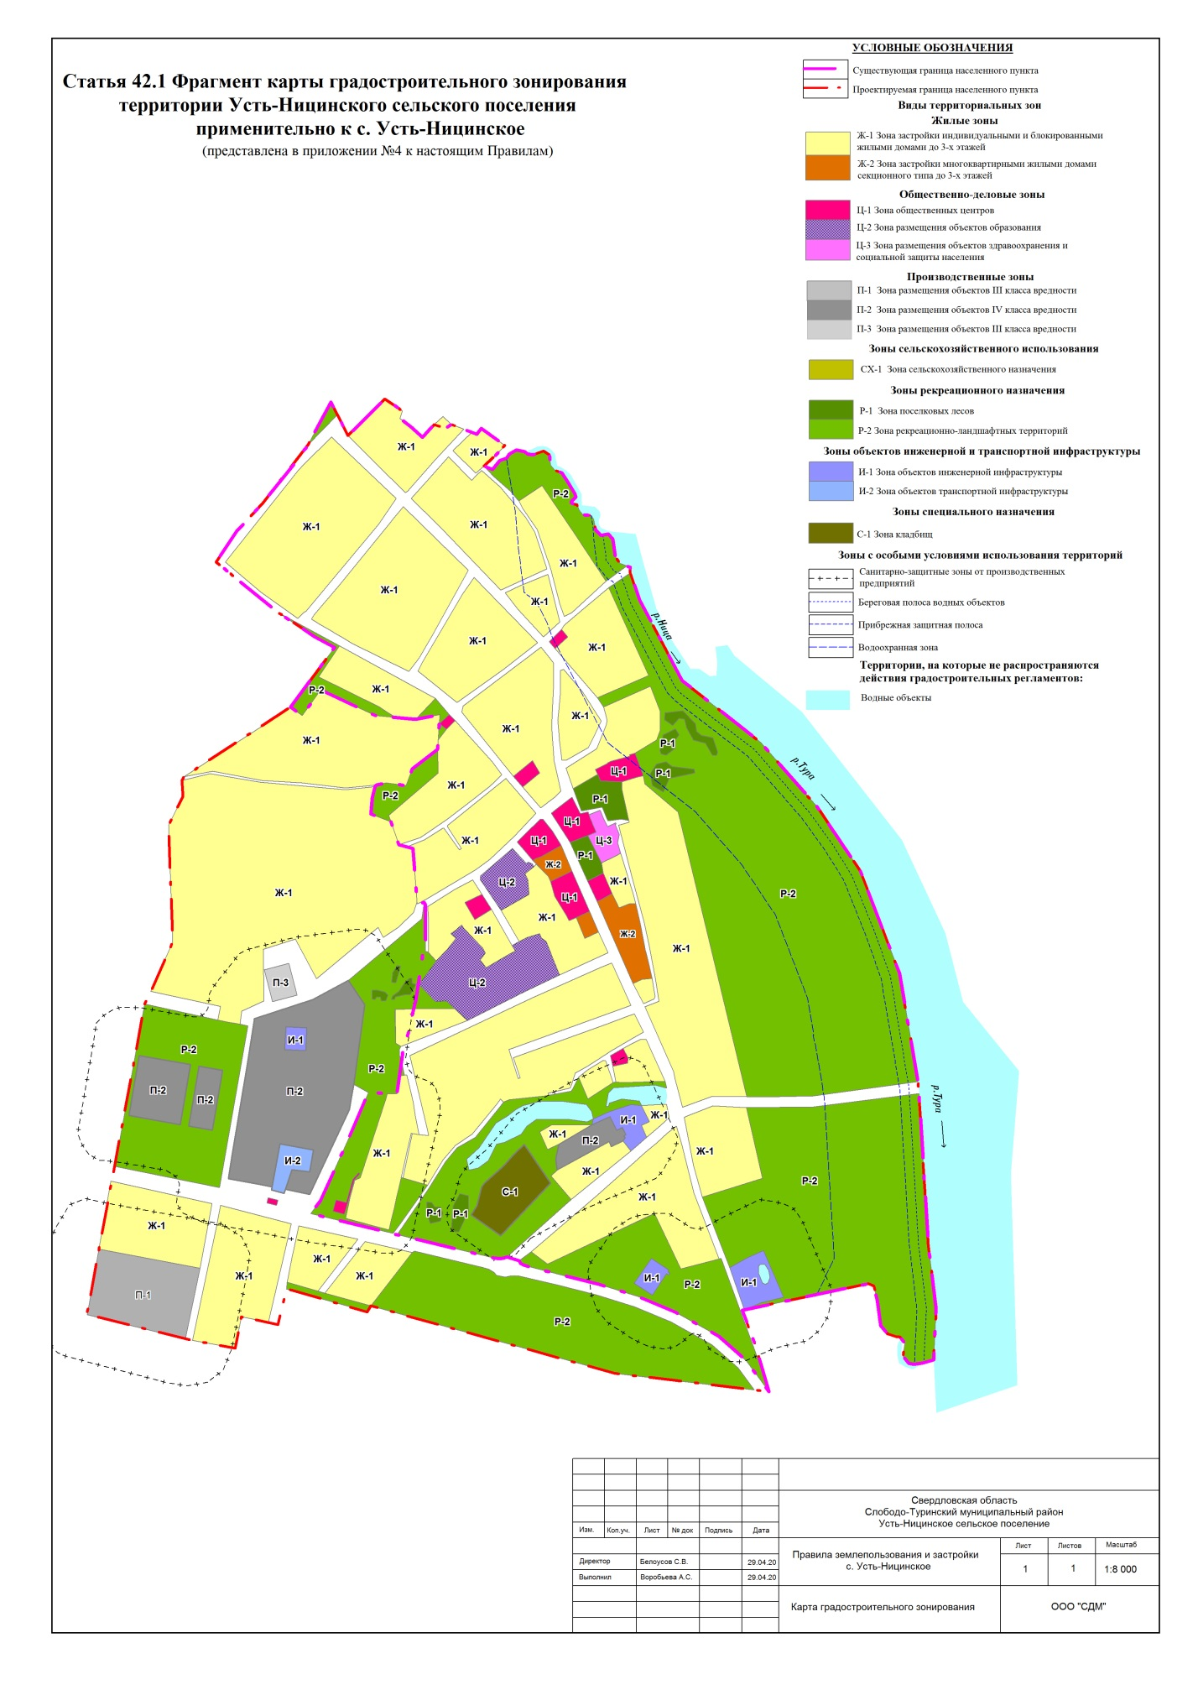

Приложение 2 к решению

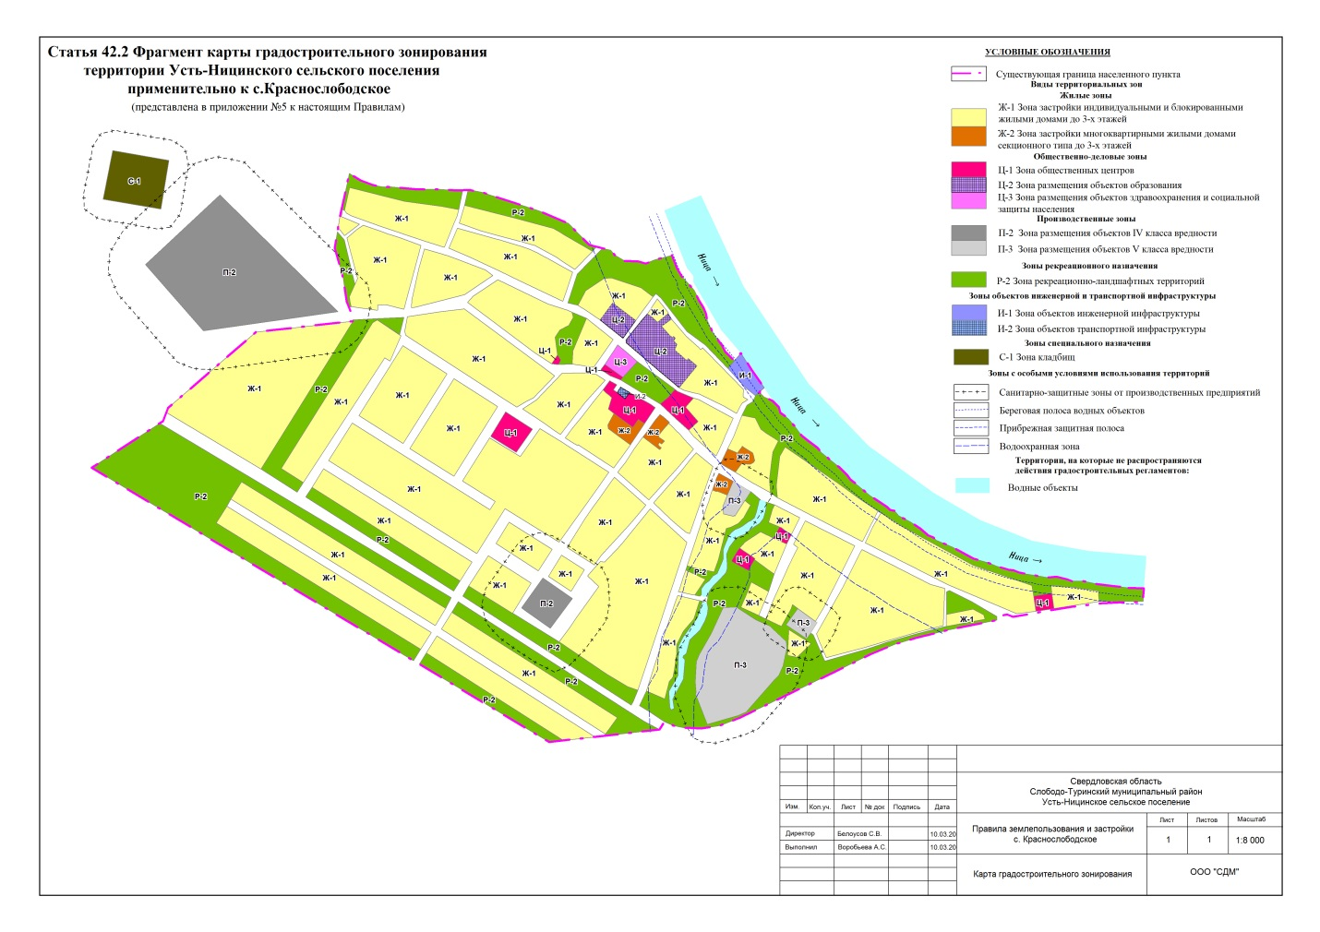

Приложение 3 к решению

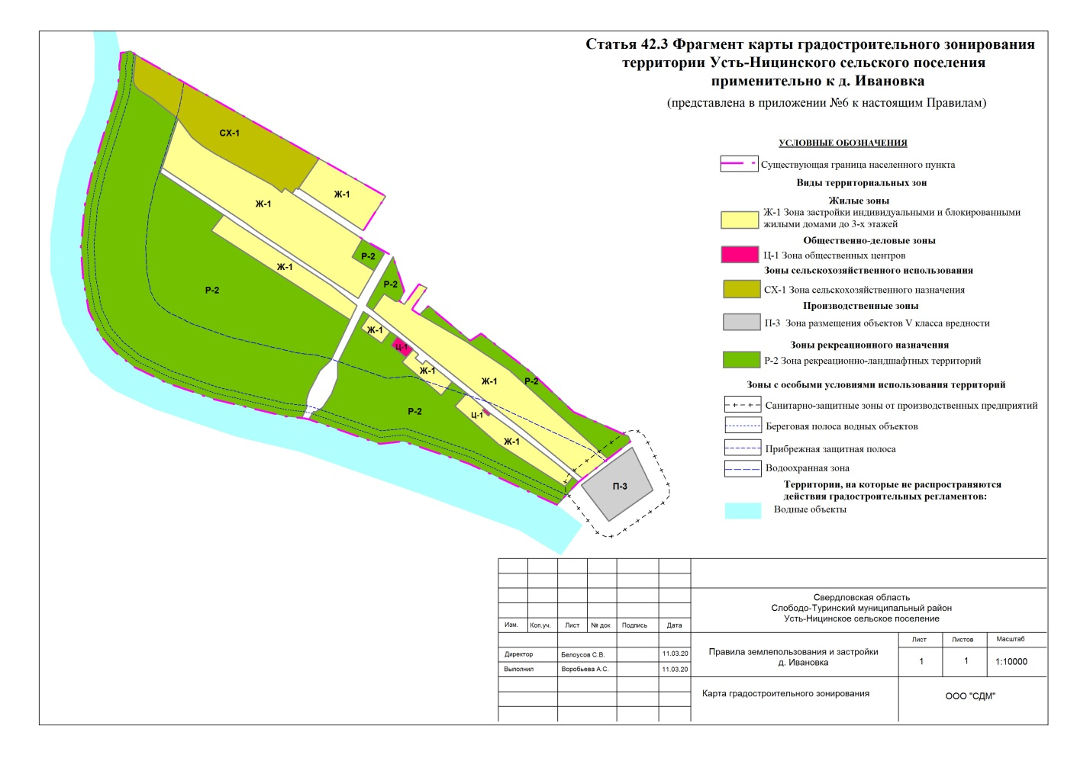

Приложение 4 к решению

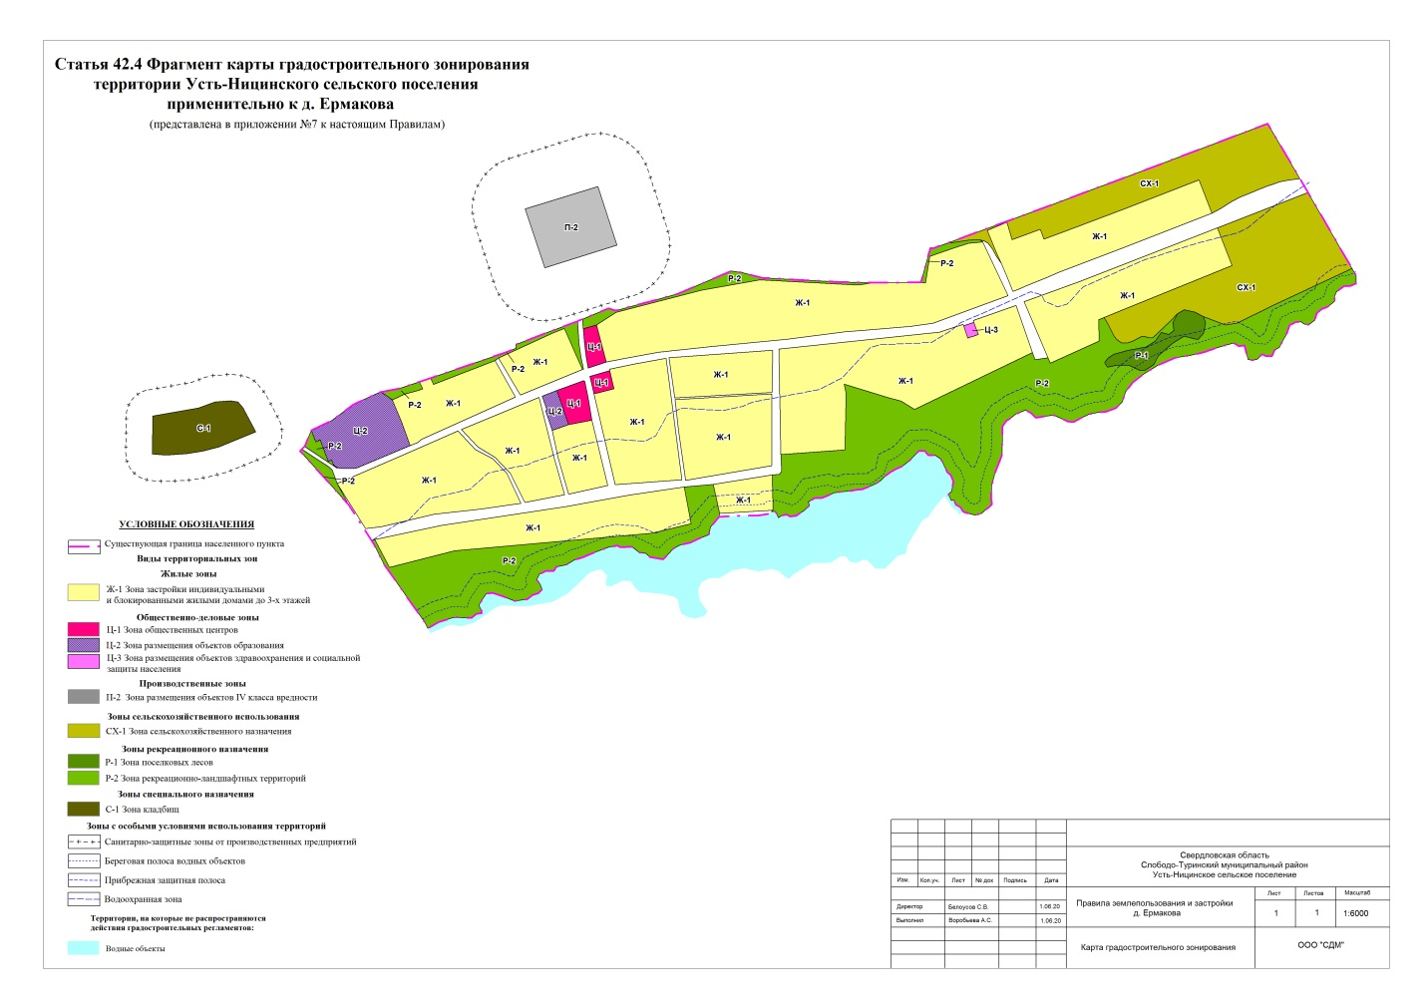

Приложение 5 к решению

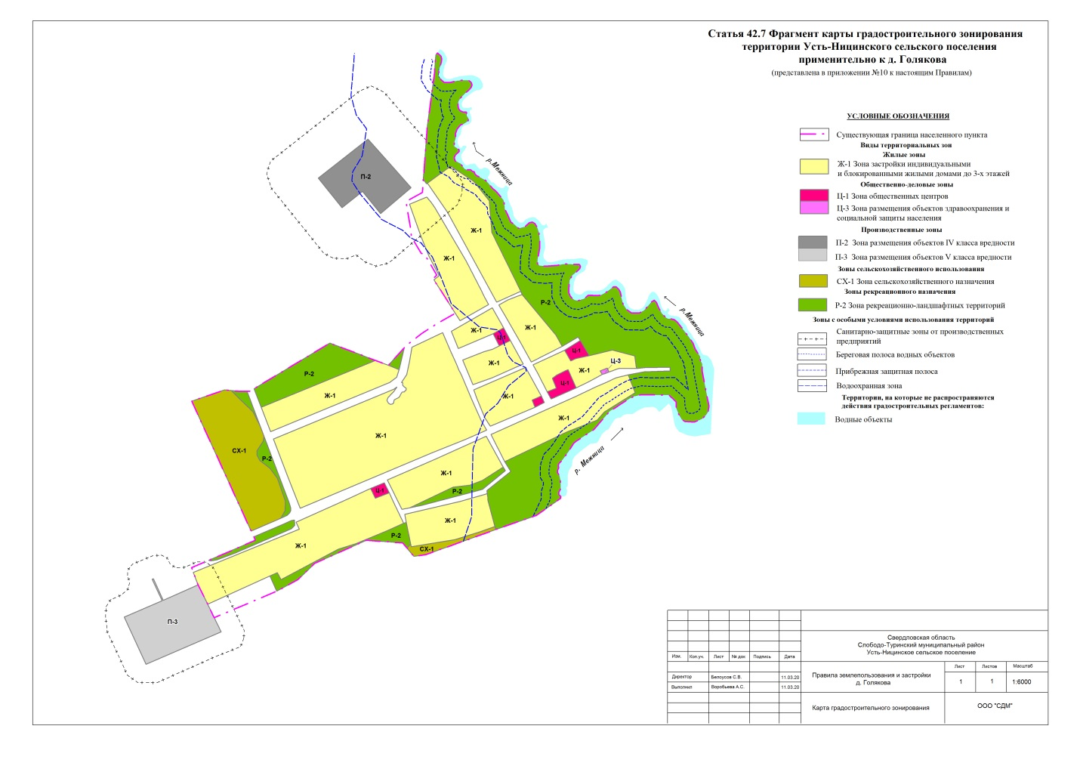

Приложение 6 к решению

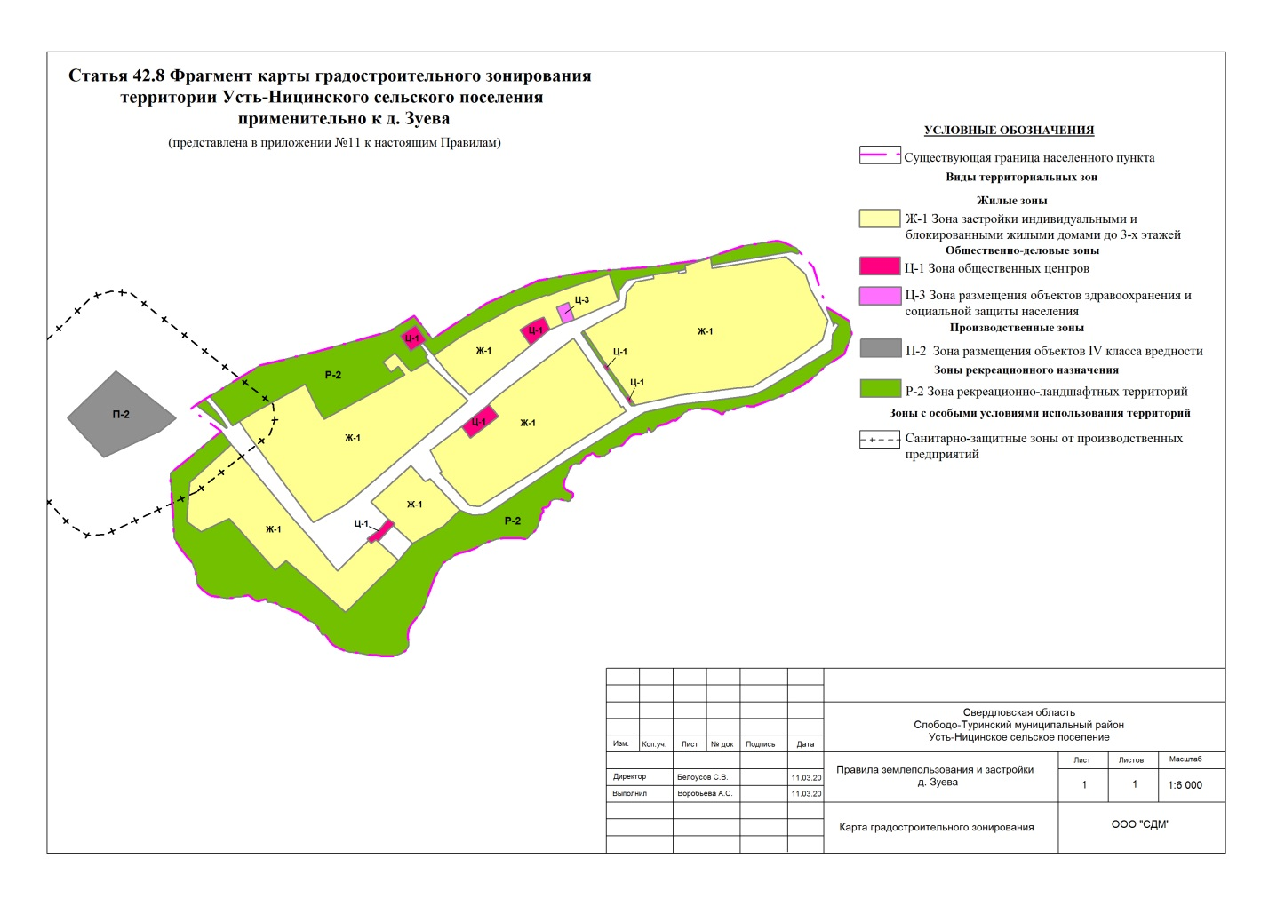

Приложение 7 к решению

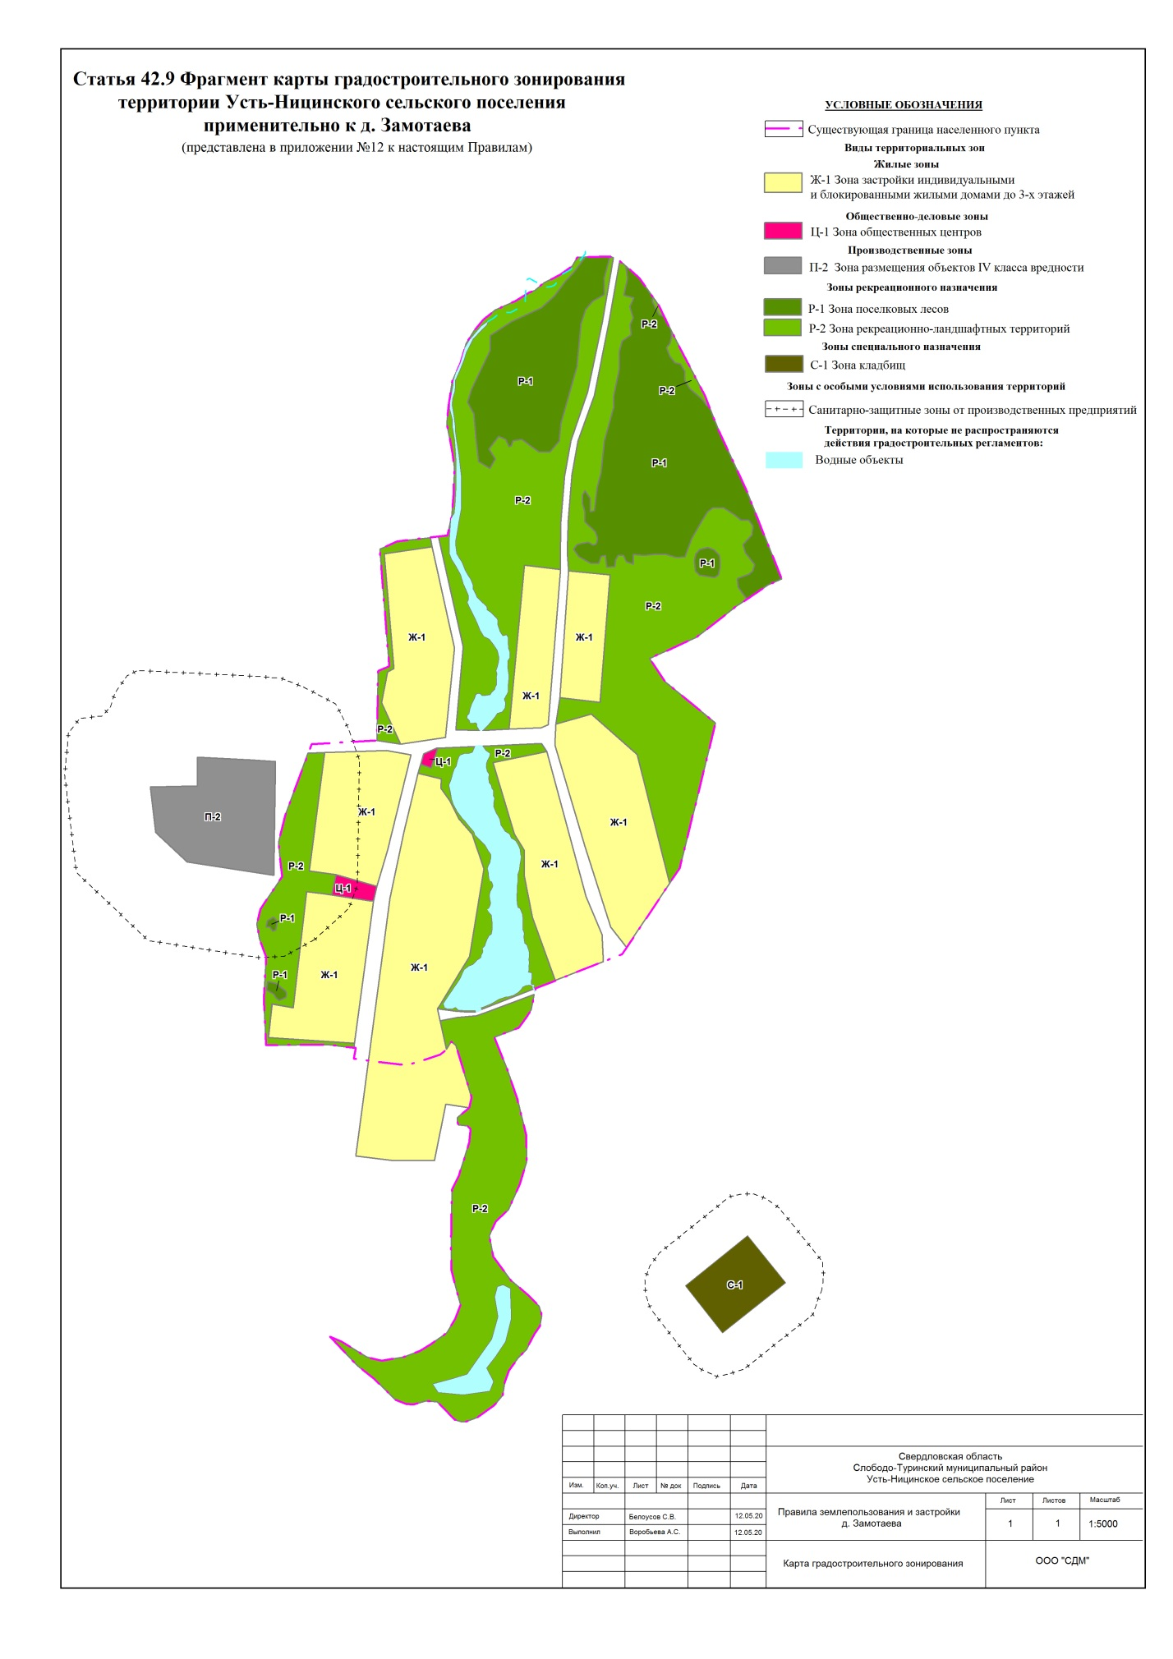

Приложение 8 к решению

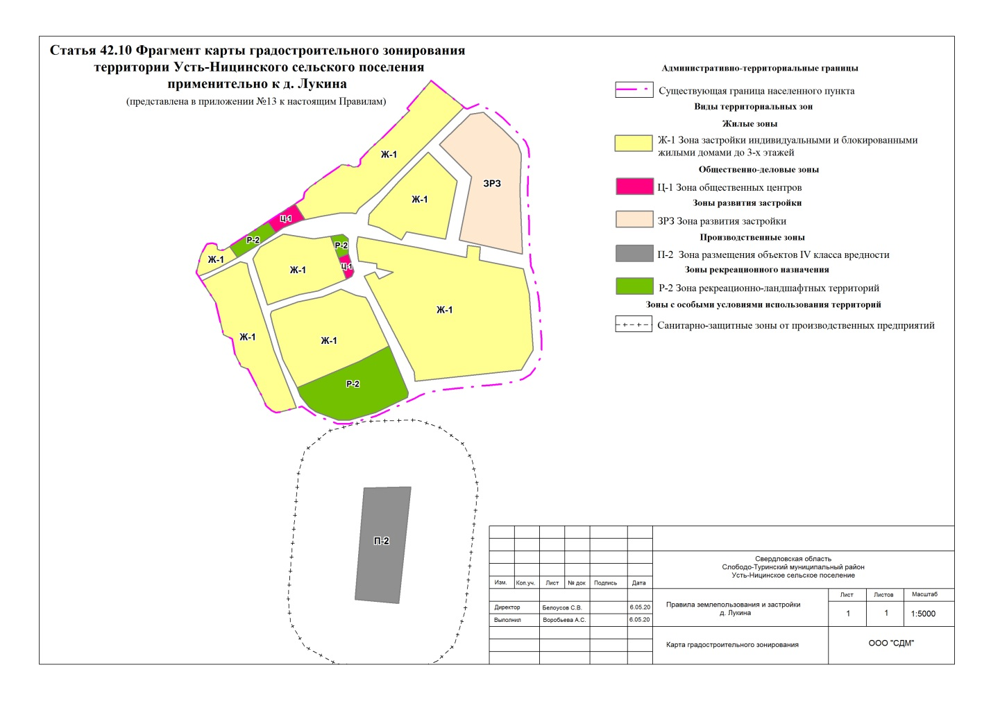

Приложение 9 к решению

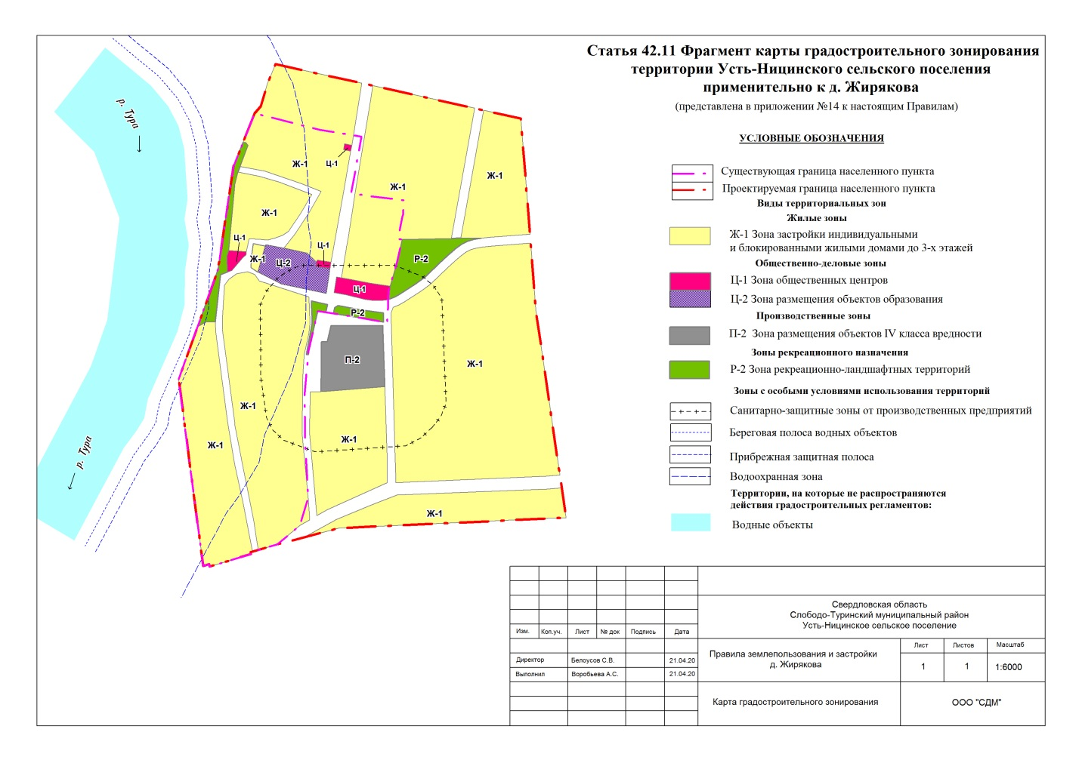

Приложение 10 к решению

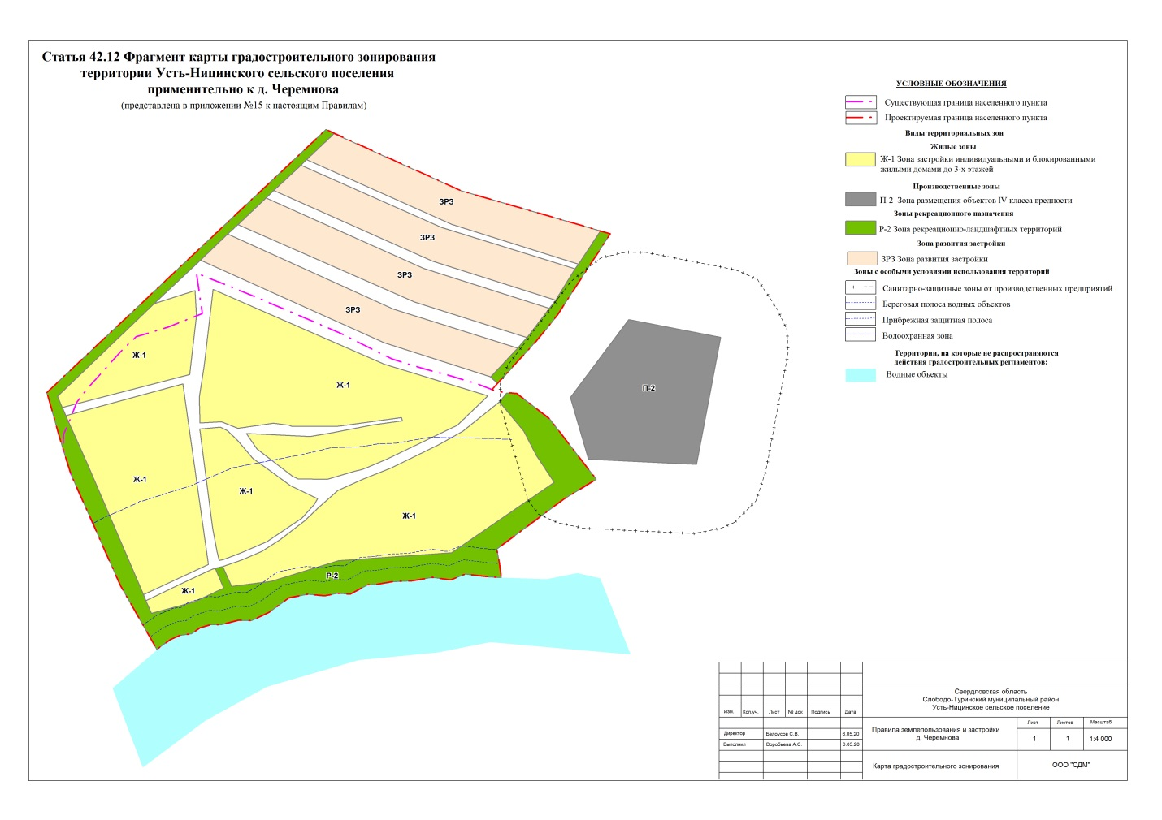

Приложение 11 к решению

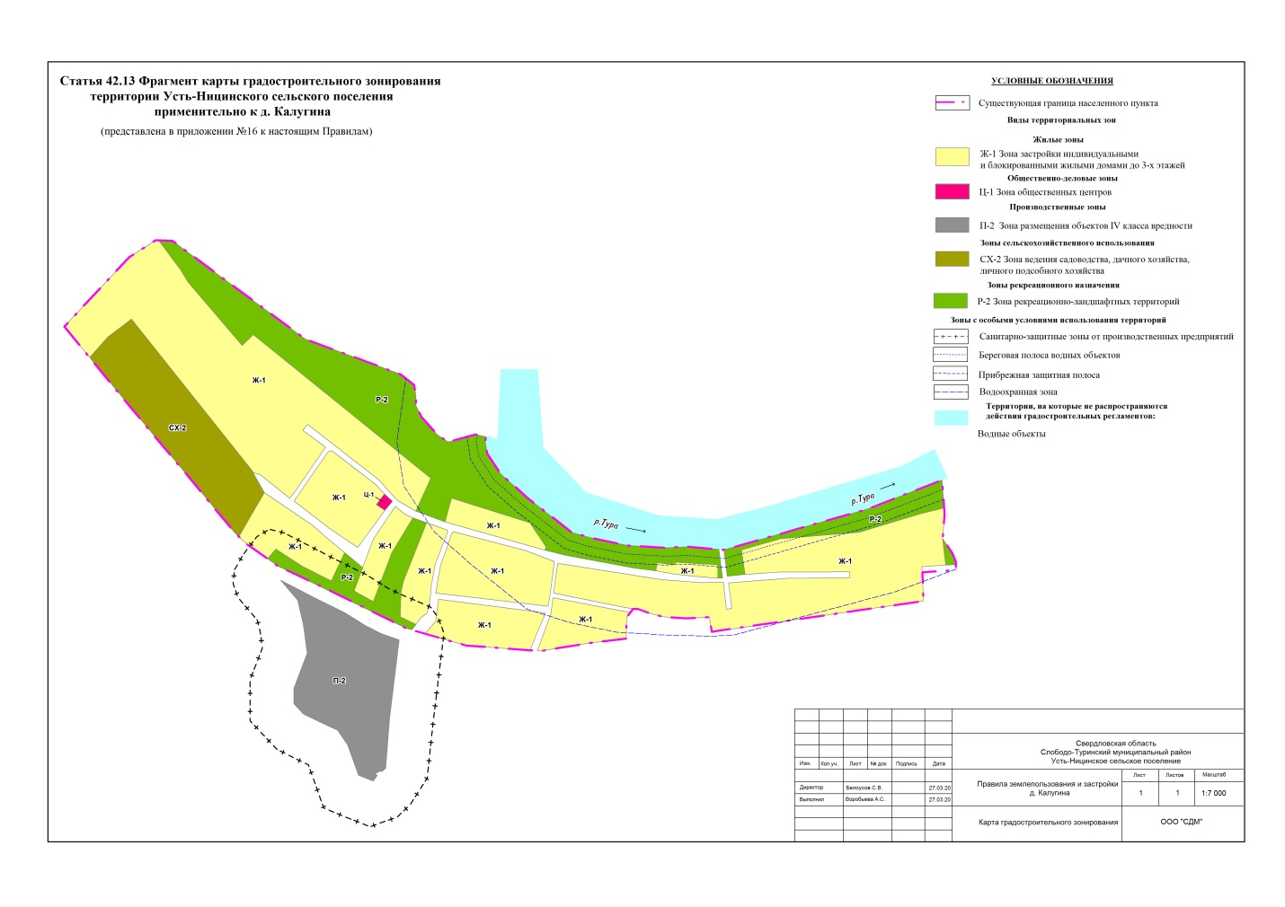

Приложение 12 к решению

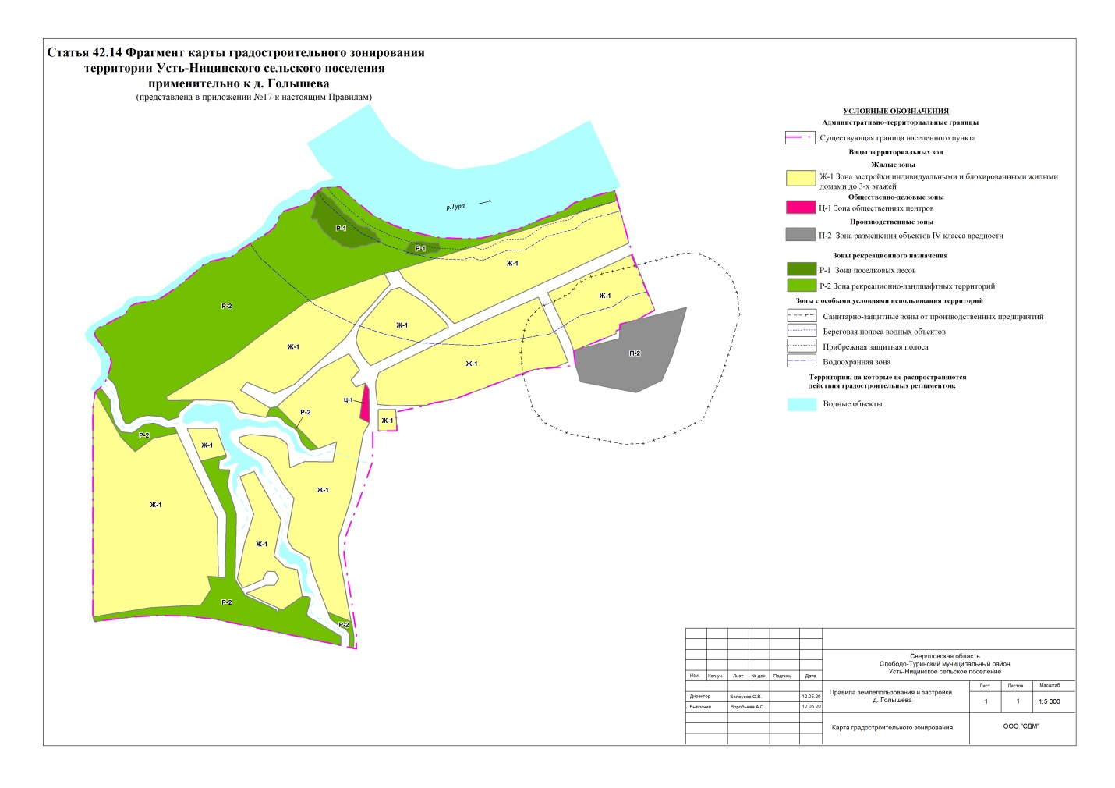

Приложение 13 к решению

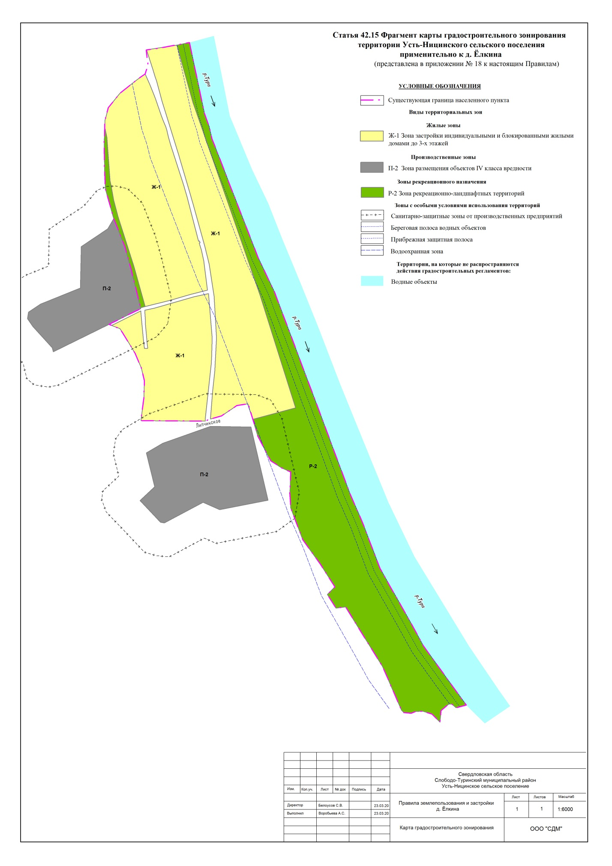

Приложение 14 к решению

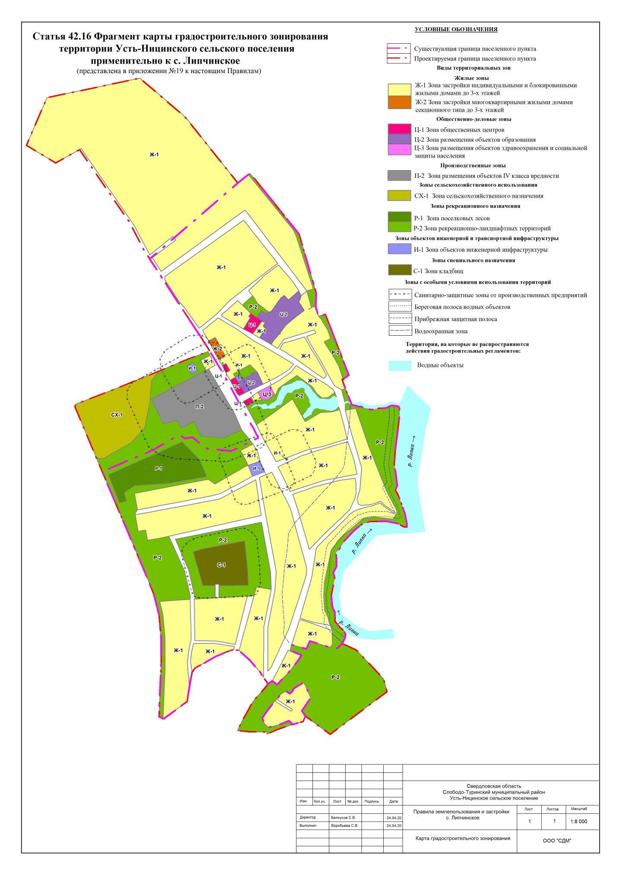

Приложение 15 к решению

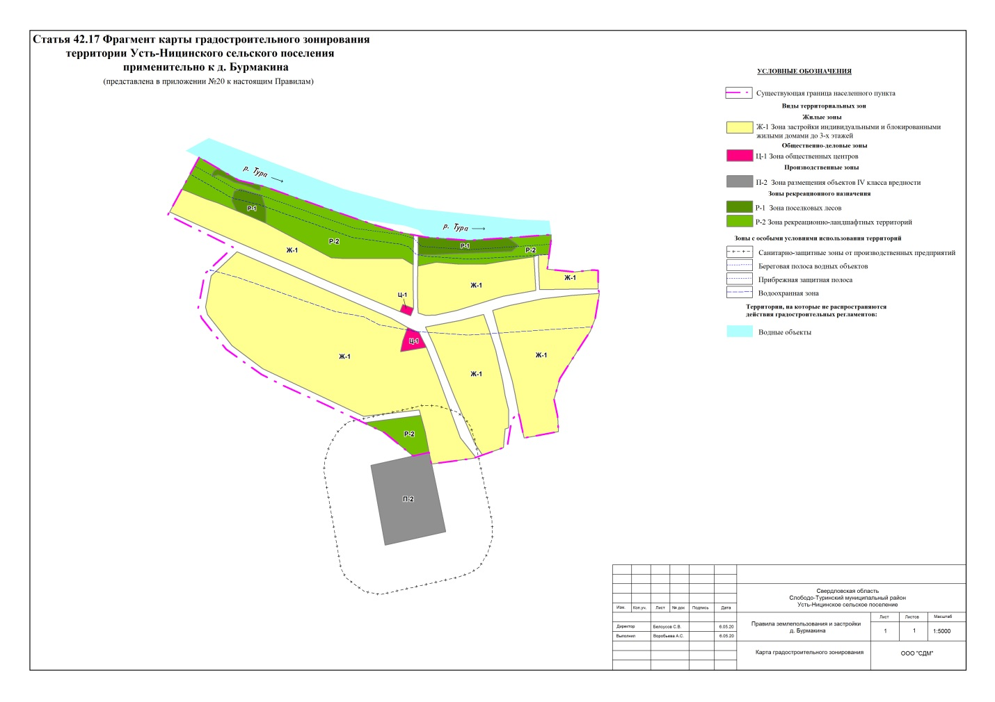

Приложение 16 к решению
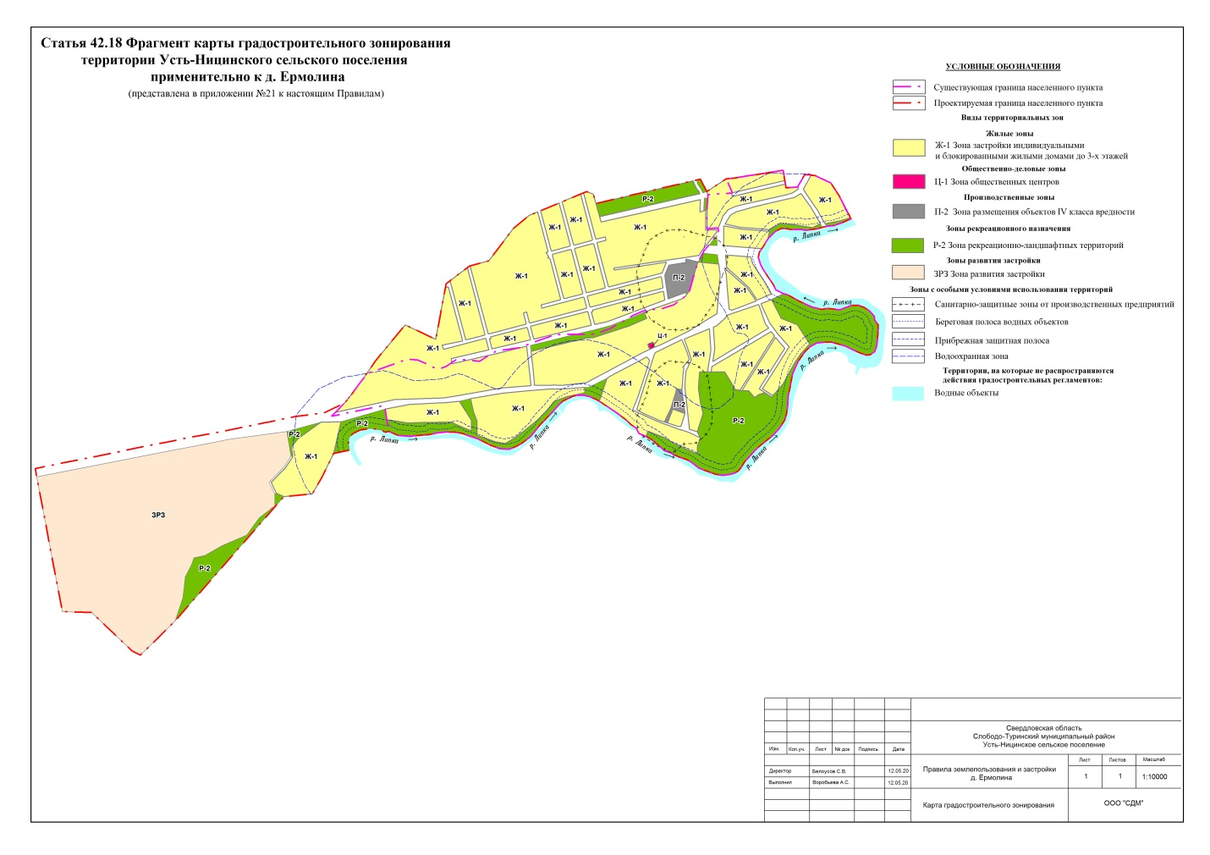

Приложение 17 к решению
